РЕПУБЛИКА БЪЛГАРИЯ

Министерство на земеделието, храните и горите
Областна дирекция “Земеделие” Разград

ИНФОРМАЦИОНЕН БЮЛЕТИН
ЗА ЗЕМЕДЕЛСКИТЕ СТОПАНИ В ОБЛАСТ РАЗГРАД

БРОЙ 05
МАЙ 2019 г.

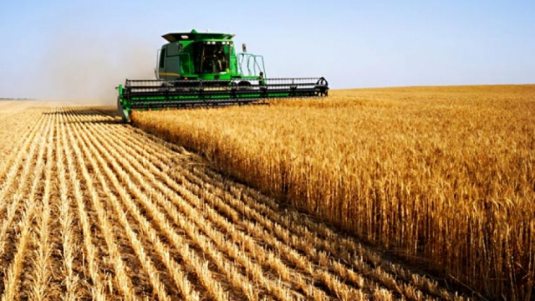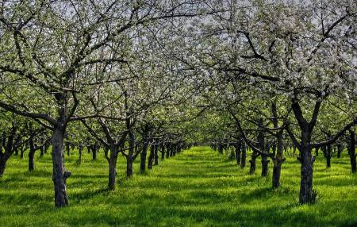

УВАЖАЕМИ ЗЕМЕДЕЛСКИ СТОПАНИ, ПРЕДОСТАВЯМЕ ВИ ИНФОРМАЦИЯ ЗА:

На 25 април 2019 г. Държавен фонд „Земеделие” изплати над 450 млн. лв. (450 157 979 лв.) за Кампания 2018 по Схемата за плащане за селскостопански практики, които са благоприятни за климата и околната среда – зелени директни плащания (ЗДП). Подпомагане по схемата получават 58 072 земеделски стопани, които спазват благоприятни за климата и околната среда селскостопански практики. Със заповед № РД 09-414 от 23.04.2019 г. на Министъра на земеделието, храните и горите беше определена ставката по схемата в размер на 122,84 лева на хектар. Заповедта е публикувана на интернет страниците на Министерството на земеделието, храните и горите и на Държавен фонд „Земеделие”.

Зелените директни плащания се отпускат за допустимите площи по Схемата за единно плащане на площ (СЕПП) при условие, че в стопанството се изпълняват зелените изисквания. Селскостопанските практики, благоприятни за климата и околната среда включват изпълнението на изисквания за диверсификация на културите на обработваеми земи за стопанства над 10 ха; поддържане на 5 на сто от обработваемата земя като екологично насочена площ за стопанства над 15 ха и запазване на съществуващите постоянно затревени площи. За площи, заети с трайни насаждения няма приложими зелени изисквания и по този начин земеделските стопани могат автоматично да получават зелени директни плащания за допустимите за подпомагане площи с трайни насаждения. Подпомагането по схемата се определя на база допустимата площ по СЕПП, определена след извършването на административни и проверки на място съгласно Регламент (ЕС) № 1307/2013. От Кампания 2017 при неспазване на зелените изисквания се въвежда налагане на административни санкции за наддеклариране, съгласно изискванията на Делегиран Регламент (ЕС) № 640/2014.

На 30 април 2019 г. в гр. Брюксел се проведе съвместно заседание на Комитета по директни плащания и Комитета за развитие на селските райони. Разгледан беше проект на Регламент за бюджетните тавани за директни плащания за 2019 г. за отделните държави членки, който включва бюджетните тавани по чл. 36(4) от Регламент (ЕС) № 1307/2013 за Схемата за единно плащане на площ, бюджетните тавани по чл. 42(2) за Схемата за преразпределително плащане, бюджетните тавани по чл. 47(3) за Плащанията за селскостопански практики, които са благоприятни за климата и околната среда, бюджетните тавани по чл. 51(4) за Схемата за млади земеделски стопани и бюджетните тавани по чл. 53(7) за доброволна обвързана подкрепа.

В рамките на заседанието беше дискутирана темата за новите технологии и Интегрирана система за администриране и контрол (ИСАК) на основата на актуализиран документ с въпроси и отговори във връзка с Регламент (ЕС) 2018/746 относно въвеждането на нови технологии в ИСАК. ЕК представи примери за изисквания от стандартите за Добро земеделско и екологично състояние (ДЗЕС), които могат да се контролират посредством мониторинг – ДЗЕС 4 (Минимална почвена покривка) обект на мониторинг може да бъде наличието на непокрита почва и периода на изискване за наличие на покривка; ДЗЕС 6 (Забрана за изгаряне на стърнищата от полски култури, освен от съображения, свързани със здравето на растенията) – спазването на изискването може да се установи посредством използването на системата за мониторинг, но трябва да се прави засичане, ако има допуснати изключения от забраната.
Със Заповед № РД 09-446 от 09.05.2019 г. на Министъра на земеделието, храните и горите е определен размерът на плащането на един допустим за подпомагане хектар по Схемата за обвързано подпомагане за протеинови култури за Кампания 2018. Плащане в размер на 135,64 лева на хектар ще получат земеделските стопани, които обработват най-малко 0,5 хектара допустими площи (заедно или по отделно) от следните протеинови култури: фасул (зърно), леща, нахут, грах, фъстъци, соя, бакла, люцерна, еспарзета, фий, детелина, вигна, бурчак, лупина, звездан и/или смески от гореизброените. Заповедта е публикувана на интернет страниците на Министерството на земеделието, храните и горите и на Държавен фонд „Земеделие“.
Европейската комисия предложи проект на регламент, предвиждащ възможността за промяна на крайната дата за подаване на единното заявление за подпомагане за 2019 г. Удължаването на срока засяга всички схеми и мерки за директни плащания, преходна национална помощ и мерките по Програмата за развитие на селските райони, за които се кандидатства с единното заявление за подпомагане и засяга само кампания 2019. Всяка държава членка може да вземе самостоятелно национално решение дали да удължи срока и с колко дни да го удължи като максималното удължаване, което се предвижда в проекта на регламент може да бъде до 15 юни 2019 г. Удължаването ще бъде възможно, след публикуване на регламента в Официалния вестник на ЕС. Към 11 часа на 13 май 2019 г. са подадени 93 100 заявления по кампанията за директни плащания 2019 г. Общата очертана площ е около 3,6 млн. хектара или 36 млн. дка. Данните са съпоставими към същата дата на миналата година.
Директива (ЕС) 2019/633 на Европейския парламент и на Съвета от 17 април 2019 година относно нелоялните търговски практики в отношенията между стопанските субекти във веригата за доставки на селскостопански и хранителни продукти e публикувана на 25 април 2019 г. в бр. 111 на Официалния вестник на ЕС. Директивата има за цел да осигури защита по цялата верига на предлагане на хранителни продукти, като се акцентира на производители, преработватели и доставчици на селскостопански и хранителни продукти, които имат слаба позиция при договаряне. Тя ограничава евентуалното нелоялно поведение на купувачите или групите купувачи, независимо дали са регистрирани в същата държава като доставчика или в друга държава, включително в държави извън ЕС. Директивата не се прилага по отношение на крайните потребители. ЕС има друг специален набор от правила, които се прилагат спрямо отношения между предприятия и потребители.
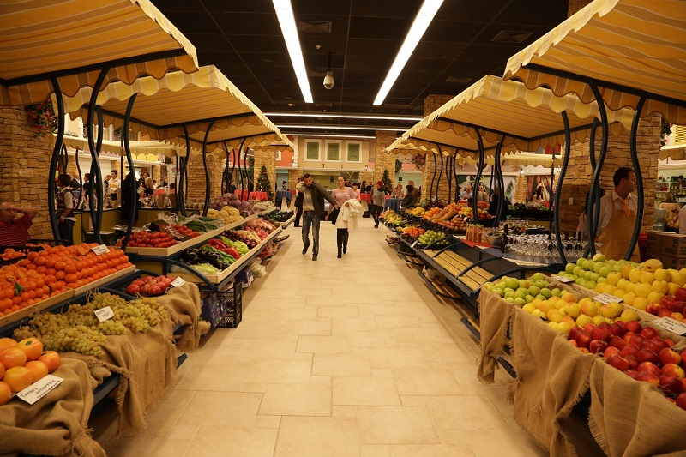
Директивата се прилага по отношение на селскостопанските продукти, изброени в приложение I към Договора за функционирането на ЕС (напр. домати, ябълки, зърнени култури, живи животни, риба, шунка, мляко, сирене, рязан цвят, храна за животни), както и стоките, които се получават при преработването на тези продукти в храни (напр. шоколад, готови ястия или сосове, преработени млечни продукти). Директивата е насочена към нелоялните търговски практики, които са идентифицирани като най-вредни. В нея са посочени 16 специфични нелоялни търговски практики, групирани най-общо в „черен“ списък и „сив списък“. Докато нелоялни търговски практики, включени в „черния“списък са забранени, независимо от обстоятелствата, то тези от „сивия списък“ са позволени, ако доставчикът и купувачът се договорят предварително за тях по ясен и недвусмислен начин. Разпоредбите относно „черните“ нелоялни търговски практики гарантират, че на земеделските стопани ще се плаща навреме, че няма да се отменят поръчките им в кратък срок и няма да се налага да плащат за похабена храна. Вече няма да е възможно поръчки за нетрайни продукти да се анулират от купувача в твърде кратки срокове. Доставчиците могат да поискат писмен договор и купувачът не може да ги заплаши с търговско възмездие, когато подават жалби. „Сивите“ практики засягат например дейностите по промоция, маркетинг и реклама, за които купувачът предлага определени услуги на доставчика, за да популяризира по-добре своя продукт, но очаква доставчикът да поеме част от разходите. Държавите членки ще трябва да определят компетентен орган с необходимите правомощия, който да прилага забраните, предвидени в директивата. Директивата въвежда и подпомаган от Европейската комисия режим на сътрудничество между националните правоприлагащи органи, които ще се срещат редовно, ще обменят информация и ще обсъждат най-добрите практики по отношение на прилагането и новите развития в областта на нелоялните търговски практики. Те също така ще си предоставят взаимна помощ в трансгранични случаи. Държавите членки трябва да транспонират директивата в националното законодателство до април 2021 г. и да започнат да я прилагат 6 месеца по-късно.
В бр. 38 от 10 май 2019 г. на Държавен вестник беше обнародвана Наредба за изменение и допълнение на Наредба № 11 от 2007 г. за условията и реда за признаване на организации на производители на плодове и зеленчуци и на техните асоциации и за условията и реда за одобряване и изменение на одобрените оперативни програми.
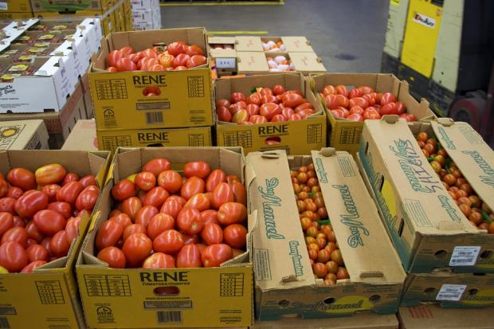
Измененията отразяват изискванията на европейското законодателство и по-конкретно на Делегиран регламент (ЕС) 2018/1145 на Комисията и Регламент за изпълнение (ЕС) 2018/1146 на Комисията. С цел намаляване на административната тежест отпада изискването да се предоставят анкетни карти с анкетни формуляри по Наредба № 3 от 1999 г. за създаване и поддържане на регистър на земеделските стопани, както и необходимостта от свидетелство за съдимост на физическото лице, представляващо групата. Данните ще се проверява по служебен път. Уреден е процесът по обмен на информация между МЗХГ и ДФЗ в случаите на промяна в обстоятелствата за признатите организации на производители, групите производители и асоциациите на организации на производители. Прецизирани са разпоредбите, касаещи оттегляне на признаването. Включени са възможностите това да става и по заявление от съответната организация, група или асоциация. Допълнени са изискванията към начина, по който се изчислява стойността на предлаганата на пазара продукция. Предвидено е оперативните програми да могат да бъдат изменяни два пъти годишно до 30 септември, след което се допуска още едно изменение, но само при възникване на събития от извънреден характер, които водят до невъзможност за изпълнението на одобрена инвестиция. С тази възможност организациите на производители ще бъдат в състояние своевременно да реагират на променените условия и да се гарантира изпълнение на оперативната програма. В списъка на допустимите за подпомагане разходи по оперативните програми, посочени в Приложение 10а, се добавят разходите за създаване и/или презасаждане на трайни насаждения, включително и трайни насаждения от десертни лозя и разходите за изграждане, реконструкция и оборудване на оранжерии, парници и тунели. Уточнени са и правилата, съгласно които се уреждат последствията от напускане на член, на чието стопанство е извършена инвестиция в изпълнение на оперативна програма. Актуализирани са Приложения 10б и 10в и е създадено ново Приложение 10г относно документите, които се прилагат при подаване на заявки за авансови плащания. С преходни и заключителни разпоредби са направени изменения и допълнения и в Наредба № 1 от 2015 г. за договорните отношения в сектора на млякото и условията и реда за признаване на организации на производители, техните асоциации и междубраншови организации в сектора на млякото и млечните продукти и в Наредба № 12 от 2015 г. за условията и реда за признаване на организации на производители на земеделски продукти, асоциации на организации на производители и междубраншови организации и на групи производители.
На конференцията „Нашите гори, нашето бъдеще“, която се проведе в гр. Брюксел на 25 април 2019 г., европейският комисар по земеделие и развитие на селските райони Фил Хоган предложи потенциална инициатива, озаглавена „Инициатива – 1 хектар“, с която държавите членки биха могли да адресират амбициозните екологични цели на политиката, свързани с ОСП след 2020 г. Инициативата предлага да бъдат финансово стимулирани земеделските стопани за залесяване на един хектар площ. Според Хоган такава интервенция може да бъде включена в бъдещия Стратегически план, като залесяването трябва да бъде направено по начин, който подобрява биоразнообразието и допринася за целите, свързани с климата и околната среда. Предложената инициатива представлява примерна интервенция, която може да бъде развита от държавата членка, като осигури плоска сума на плащане на стопанството на годишна основа за следващия седемгодишен период при условие, че съответният земеделски стопани извърши залесяване на 1 ха от стопанството и продължи да поддържа тази част като залесена площ.
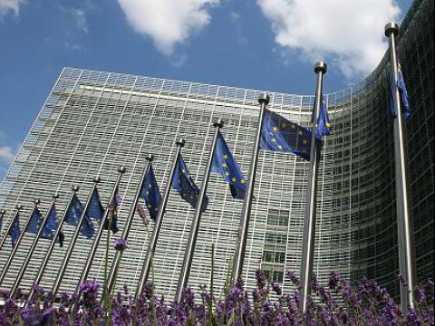
Фил Хоган подчерта, че „Инициатива – 1 хектар“ може да допринесе за осигуряването на ценни екосистемни услуги като задържане на водата, контрол на почвената ерозия и превенция от наводнения. Залесеният хектар може да бъде гранична земя до парцелите или площ между големи земеделски масиви, където е необходимо да бъде въведен разнообразен елемент на ландшафта, за да се осигури полза за биоразнообразието. Информация за предложената инициатива е публикувана на интернет страницата на Европейската комисия, където е приложено изказването на комисар Хоган: https://ec.europa.eu/commission/commissioners/2014-2019/hogan/announcements/keynote-speech-commissioner-phil-hogan-our-forests-our-future-conference-brussels_en. Комисар Хоган подчертава, че това е примерна интервенция, която може да бъде приложена, но политическото решение дали да се въведе следва да дойде от съответната държава членка, съобразно локалните специфики и потребности.
Предложения за изменение на Предложението за Регламент на Европейския парламент и на Съвета относно финансирането управлението и мониторинга на ОСП и за отмяна на Регламент (ЕС) №1306/2013 бяха обсъдени на заседанието на Работната група по Хоризонтални въпроси, проведена на 02 май 2019г. в Брюксел. Държавите членки обмениха мнения по предложените от Румънското председателство изменения на Дял IV от Регламента, свързани с Интегрираната система за администриране и контрол и Системата за контрол и санкции, във връзка с предварителните условия. В рамките на заседанието делегациите имаха възможност да обменят и мнения и по предложенията на Дания и Холандия за опростяване на предварителните условия и възможностите за прилагане на еко-мерките свързани с околна среда и климат, с цел намаляване на административната тежест за бенефициентите.

Техническите дискусии по досието на Хоризонталния регламент продължиха на проведеното на 8 май 2019 г. в Брюксел заседание на Работната група по финансови селскостопански въпроси (АГРИФИН). Обменени бяха мнения по консолидирания текст на регламента, изготвен от Румънското председателство, въз основа на последните обсъждания в Агрифин и Специалния комитет по селско стопанство. В рамките на отделните блокове делегациите обмениха мнения по въпроси като: спирането на плащанията и необходимостта от изготвянето на план за действие при надвишаване на процента на несъответствие между планираните и отчетените показатели; формирането на резерва за кризи и прилагането на финансовата дисциплина. Някои от делегациите бяха против прехвърлянето на натрупания резерв в края на 2020 г. към 2021 г., като считат, че средствата трябва да бъдат възстановени на бенефициентите. Друга част от държавите членки считат, че по-гъвкав механизъм за запълване на резерва през 2021 г. е прехвърлянето на средства от 2020 г., вместо събирането на средства през 2021 г. По време на дискусията, делегациите изразиха мнения по предложението на ЕК за заличаване на прага от 2000 евро за прилагане на механизма за финансова дисциплина, с цел опростяване и предвид очакването, че този механизъм ще се прилага по – рядко.

Европейската комисия и Европейската инвестиционна банка (ЕИБ) обявиха въвеждането на програма за отпускане на заеми от 1 млрд. евро за селско стопанство и биоикономика, от които минимум 10% ще бъдат специално предназначени за млади земеделски стопани (на възраст под 41 г.). Данните от проучване, проведено от платформата за консултантски услуги по финансови инструменти (fi-compass), показват, че през 2017 г. 27 % от подадените до банки искания за заем от млади земеделски стопани в ЕС не са получили одобрение, докато при останалите стопанства неодобрените искания са били едва 9 %. Пакетът от заеми за един милиард евро, обявен официално по време на конференция на тема „Справяне с нестабилността на цените и нуждите от финансиране на младите фермери и селското стопанство“ (29 април 2019 г.), цели земеделските стопани в ЕС и по-специално младите земеделски стопани да получат по-лесен достъп до финансиране. Програмата ще се управлява на равнище държави членки от банки и лизингови дружества с дейност на територията на ЕС. Очаква се средствата, осигурени от банките участнички, да съответстват на ангажираните от ЕИБ суми, което може да увеличи общата сума до два милиарда евро, които да бъдат предоставени на разположение по-специално на младите земеделски стопани. Програмата ще търси решение на много от пречките, с които се сблъскват понастоящем земеделските стопани като осигури: по-ниски лихвени проценти; по-дълги гратисни периоди до първата вноска по изплащането (до 5 години); по-дълги периоди за изплащане на целия заем (до 15 години); повече гъвкавост, в зависимост от условията, при нестабилност на цените в отрасъла, за да се гарантира, че земеделските стопани запазват способност да обслужват заемите си в трудни периоди (например чрез „гратисен период“, през който земеделските стопани прекъсват вноските си за няколко месеца). В рамките на конференцията, комисар Хоган подчерта, че привличането на нови млади фермери и улесняването на развитието на бизнеса им е наложително за бъдещето на селскостопанския сектор, докато подновяването на поколенията и подкрепата на младите фермери е един от „абсолютните приоритети“ по време на неговия мандат. Според Хоган достъпът до финансиране има решаващо значение и често пъти е препятствие за младите хора, които желаят да направят земеделието своя професия. В ЕС едва 11% от земеделските стопани са на възраст под 40 години и затова подпомагането им е приоритет за Европейската комисия и Общата селскостопанска политика в периода след 2020 г. Европейският съвет на младите земеделски стопани (CEJA) приветства съвместната инициатива, която според тях има потенциала да отговори на едно от трите най-големи предизвикателства пред младите земеделски стопани в Европа – достъп до кредити. Другите две предизвикателства пред младите фермери от Европейския съюз са достъп до земя и достъп до съветнически услуги, образование и информация.

